INTEGRACIÓN DE SISTEMAS EMPRESARIALES
LABORATORIO N° 14
Otros conceptos sobre técnicas y modelos de procesos

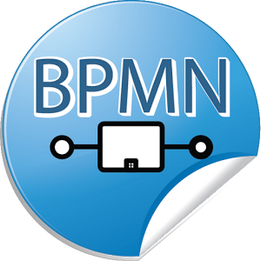

Alumno(s): |  |  |  |  |  |  | Nota
Grupo: |  |  | Ciclo: V
Criterio de Evaluación |  | Excelente (4pts) |  | Bueno (3pts) | Requiere mejora (2pts) | No acept. (0pts) |  |  | Puntaje Logrado
Propone alternativas para mejorar las características de la aplicación identificadas |  |  |  |  |  |  |  |  | 3
Implementa las mejorar propuestas en la aplicación |  |  |  |  |  |  |  |  | 3
Implementa ejercicios de creación de diagramas BPM propuestos |  |  |  |  |  |  |  |  | 6
Revisa el material teórico previo y realiza la evaluación propuesta |  |  |  |  |  |  |  |  | 2
Realiza observaciones y conclusiones que aporten un opinión crítica y técnica |  |  |  |  |  |  |  |  | 3
Evidencia avance en laboratorio |  |  |  |  |  |  |  |  | 3

Laboratorio 14: Otros conceptos sobre técnicas y modelos de procesos
Objetivos:
Al finalizar el laboratorio el estudiante será capaz de:
- Identificar características en una aplicación que pueden ser mejoradas
- Implementa mejoras a una aplicación para corregir deficiencias encontradas
Seguridad:
- Ubicar maletines y/o mochilas en el gabinete del aula de Laboratorio.
- No ingresar con líquidos, ni comida al aula de Laboratorio.
- Al culminar la sesión de laboratorio apagar correctamente la computadora y la pantalla, y ordenar las sillas utilizadas.
Equipos y Materiales:
- Una computadora con:
- Windows 7 o superior
- Software Bizagi Studio instalado
Procedimiento:

- Bizagi Studio
  - Abrir el proyecto ACMEProject
    - Inicie la herramienta Bizagi Studio
    - Abrir el proyecto denominado: ACMEProject.
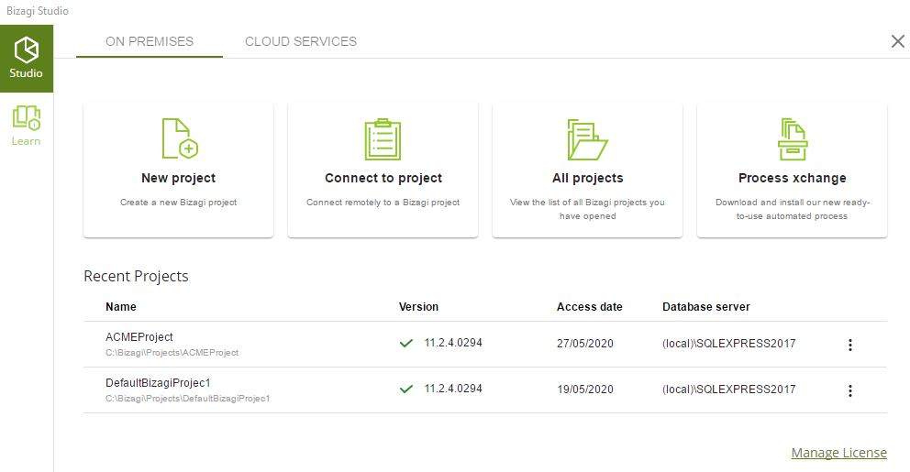
    - Espere que finalice la carga del proyecto y se inicie la aplicación Bizagi Studio. En la ficha View, verifique que esté seleccionado la opción Wizard.
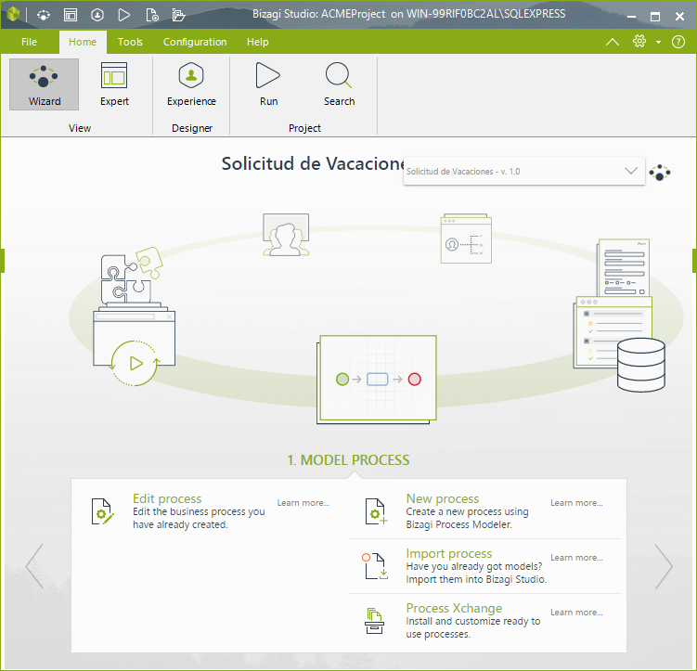

CASO I
“La Razón de Rechazo en la actividad de Aprobar solicitud de Vacaciones debería ser mostrada al usuario solo cuando la solicitud sea rechazada”.
  - Modificar formulario “Aprobar solicitud de vacaciones”
    - Seleccione el tercer paso del Asistente de Proceso “3. DEFINE FORMS” Clic en “Define forms” y abra el formulario asociado a la actividad “Aprobar solicitud de vacaciones”
    - Clic en la opción “Actions & Validations”
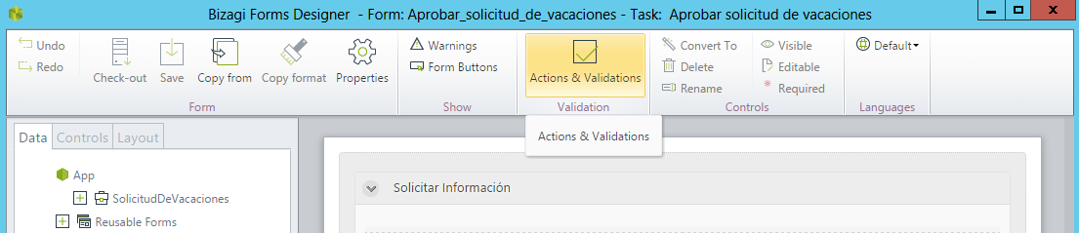
    - En la ventana “Actions & Validations” Clic en el botón Add
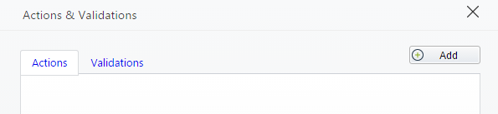
    - En la ventana “Create Action” En la sección When Clic en la opción “Add a condition”
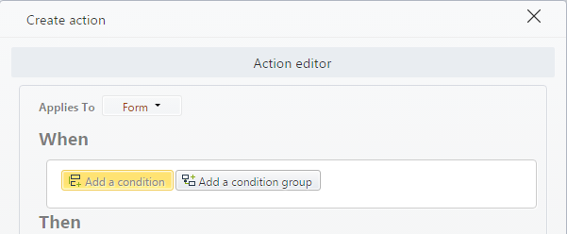
    - Identifique los elementos adicionados como parte de la nueva condición
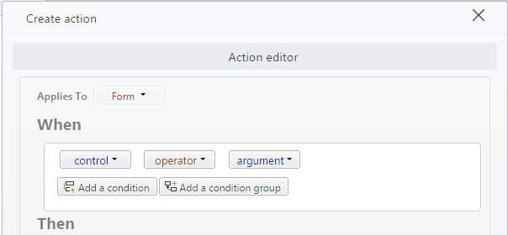

    - Personalice los elementos de la nueva condición como se indica en la figura:
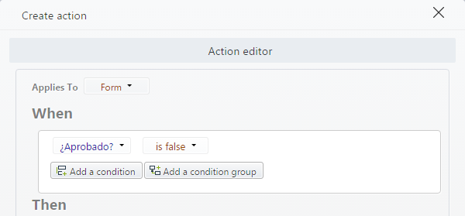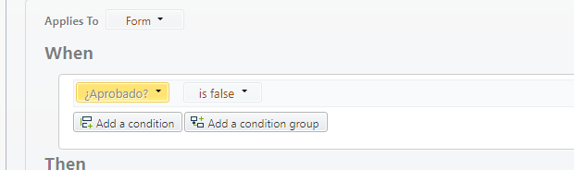
    - En la sección Then. Clic en el botón “Add an action”
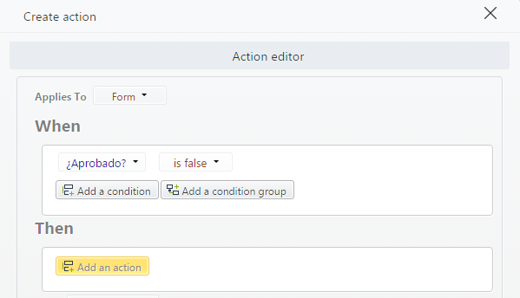
    - Identifique los elementos adicionados como parte de la nueva acción
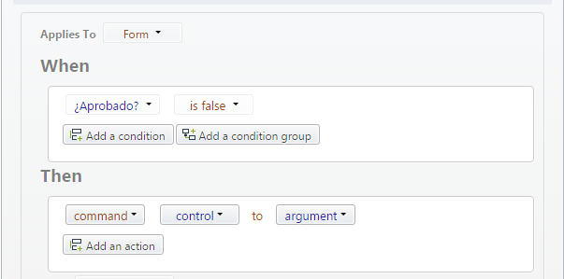

    - Repita los pasos 7 y 8 para adicionar 3 acciones mas
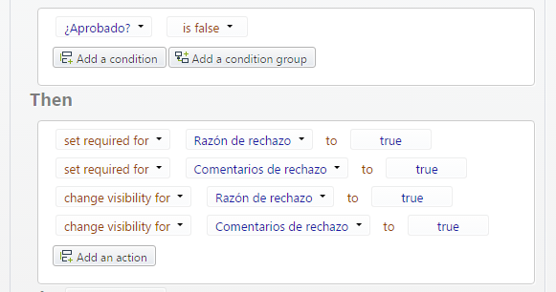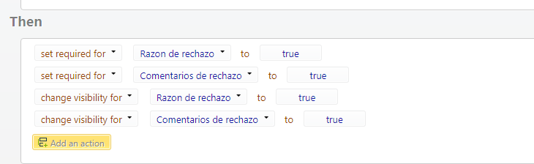
    - Despliegue la lista de elementos asociada al elemento Else y elija la opción “perform the following actions”
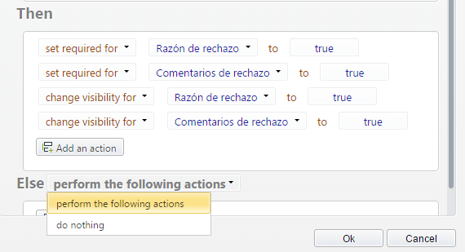
    - Clic en el botón “Add an action” para adicionar 4 acciones
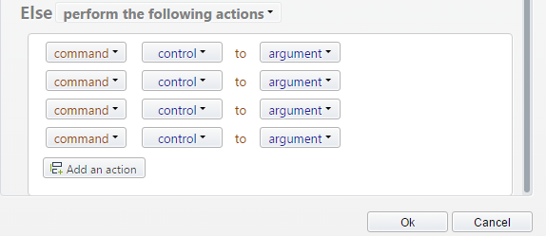
    - Configure las nuevas acciones como se muestra a continuación:
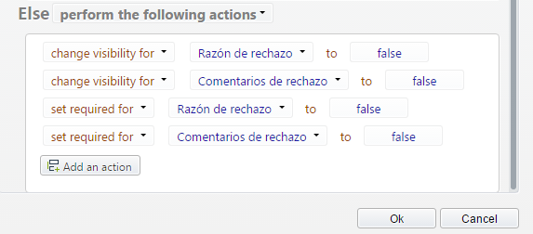
    - Clic en OK para cerrar la ventana “Create Action”
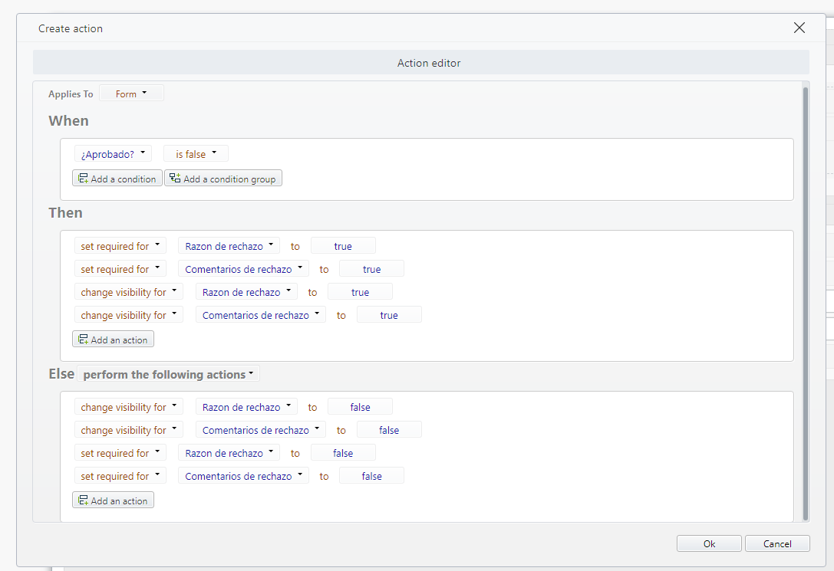
    - Cierre la ventana “Actions & Validations” (Clic en la X en la esquina superior derecha)
    - Clic en la opción Save para guardar los cambios realizados al formulario
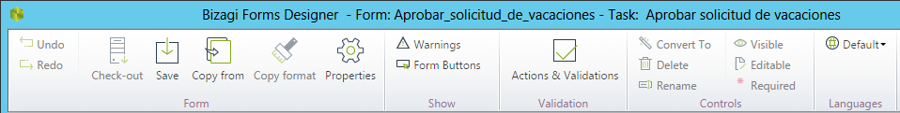
    - Cierre la ventana del diagrama y regrese a la ventana principal. Ejecute la aplicación
    - Inicie sesión con la cuenta de usuario Empleado y adicione una nueva solicitud de vacaciones. Clic en Siguiente
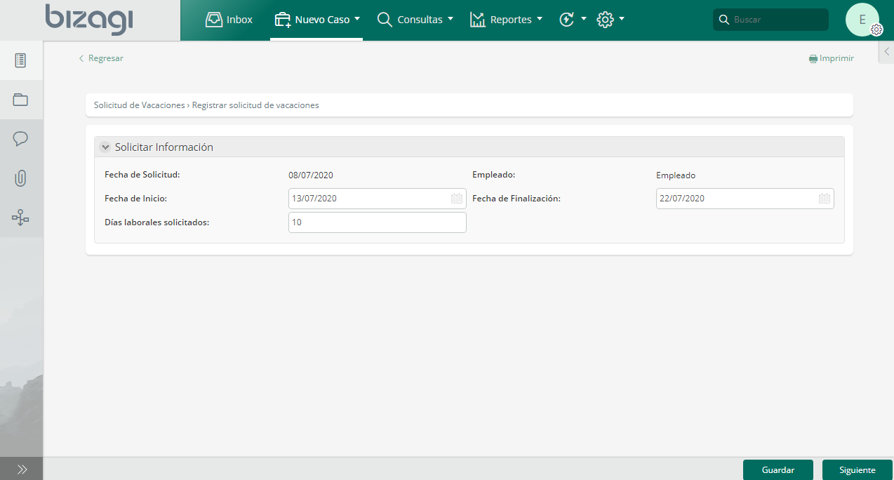
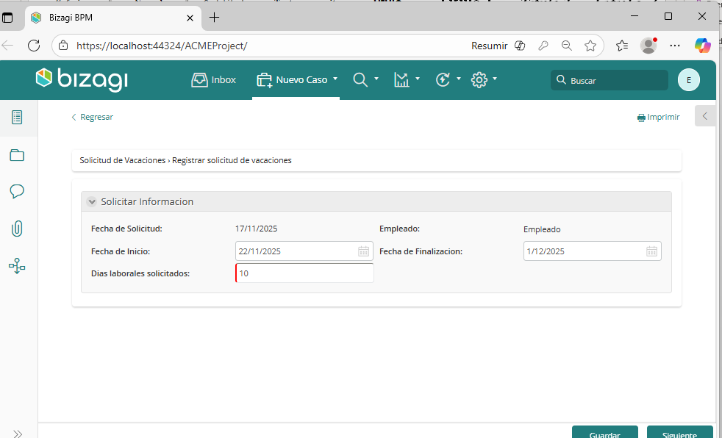
    - Cierre sesión e inicie nuevamente con la cuenta de usuario Supervisor
    - Acceda a la nueva solicitud por aprobar y verifique como se visualizan únicamente los atributos Razón de rechazo y comentarios de rechazo si decide no aprobar la solicitud
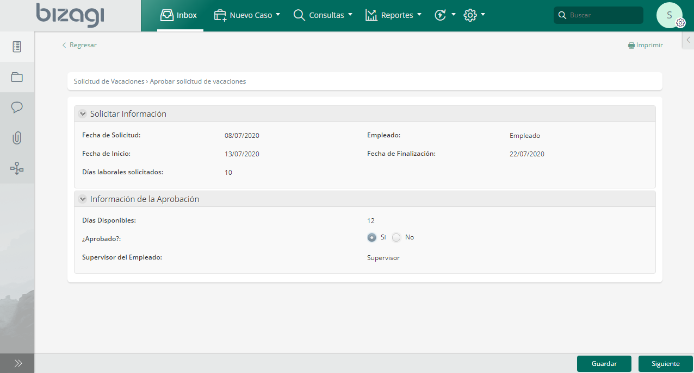
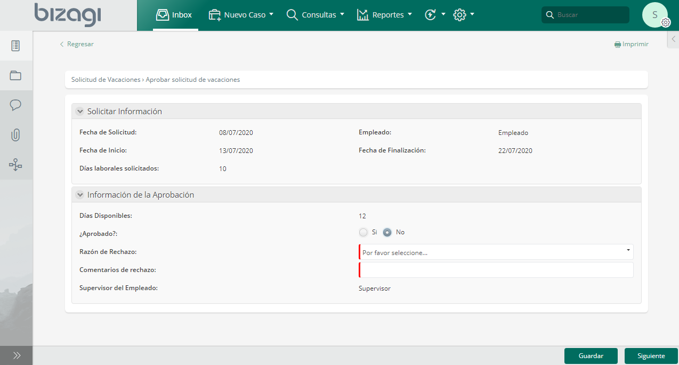

    - En este caso se procedería a rechazar la solicitud por no disponer de la cantidad de días solicitados(es un caso hipotetico). Clic en Siguiente
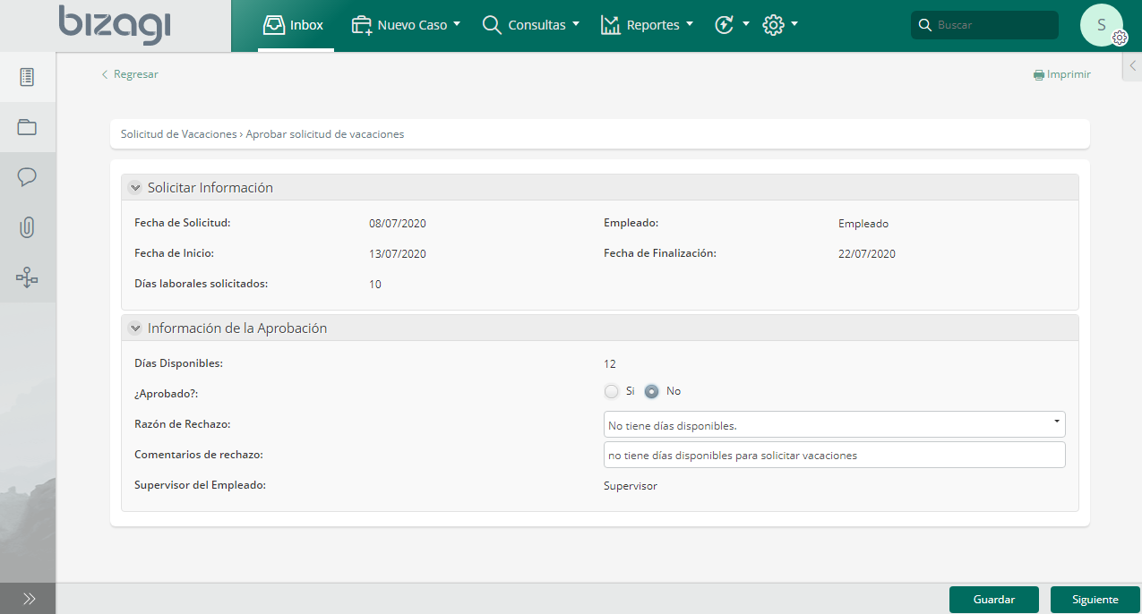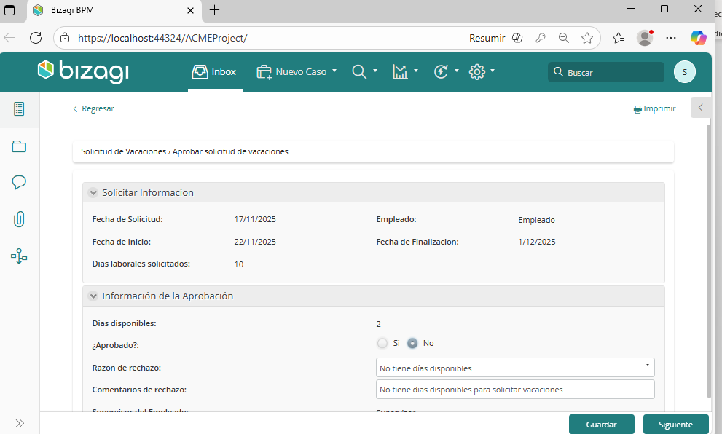
    - Cierre la sesión y autentifiquese con el Empleado y verifique que recibio la confirmación de la solicitud denegada. Abra el mensaje recibido y clic en Siguiente
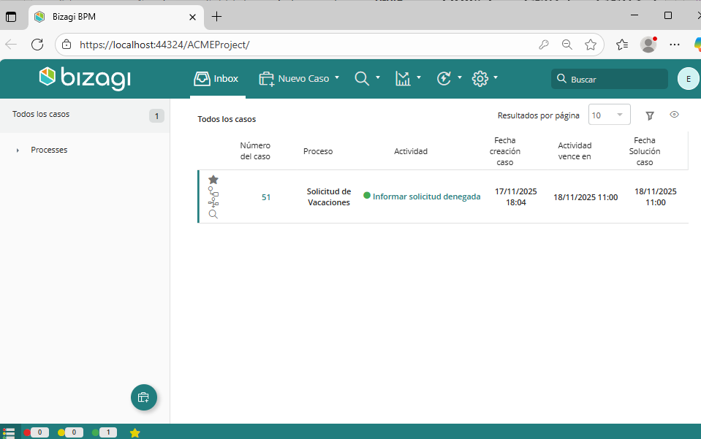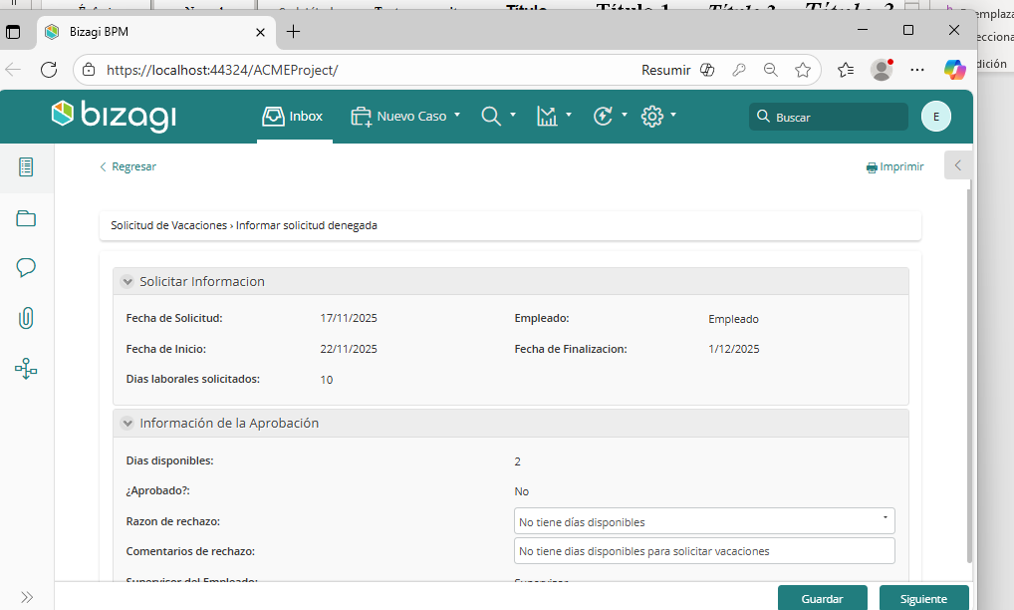
CASO II – Enviar notificación por correo electrónico
“El Proceso podría modificarse para enviar una notificación automática para actividad Informar Solicitud Denegada, para esto la actividad necesita ser convertida a una Tarea de Servicio. También se requeriría un servidor SMTP”.
  - Configuración para envío de notificación por correo electrónico
    - Vaya al primer paso del Asistente de Proceso y abra el Proceso (Edit Process).
    - Clic derecho sobre la actividad Informar solicitud denegada y seleccione como tipo de tarea Tarea Script
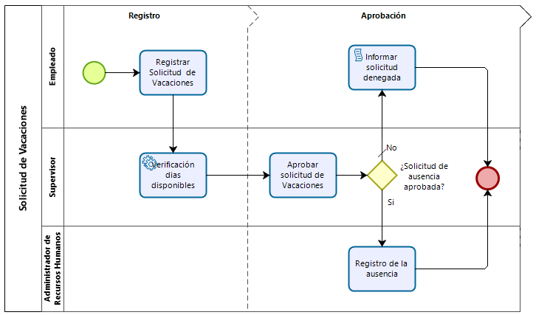
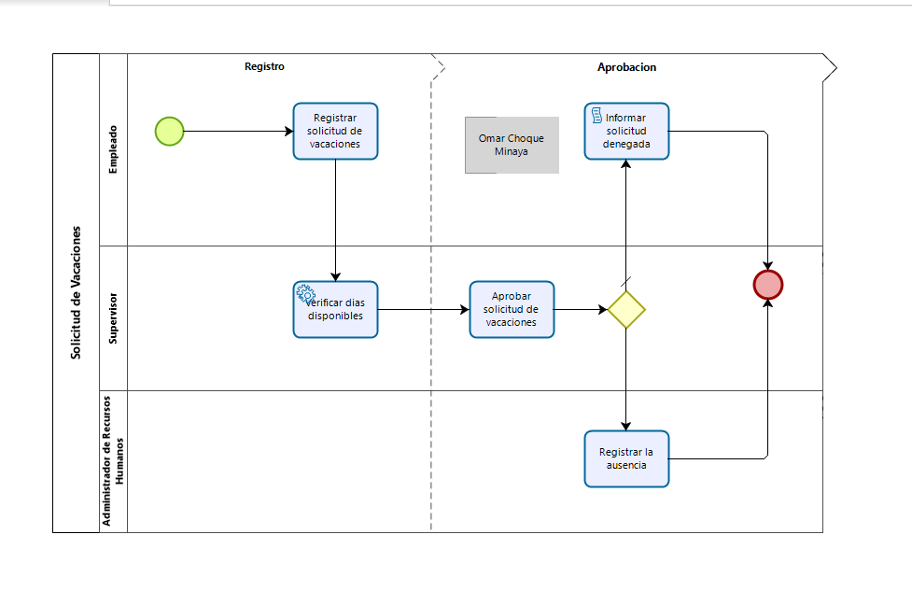
    - Guarde el Proceso y cierre el Modelador. Vaya al cuarto paso del Asistente de Proceso “Business Rules” y seleccione la opción “Activity actions”
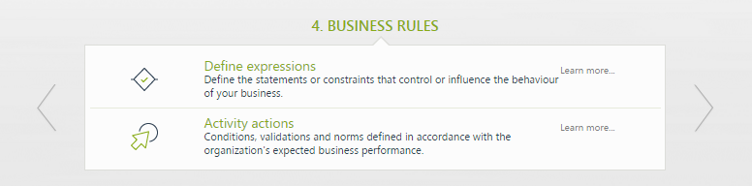
    - En el diagrama del proceso. Clic en la actividad: “Informar solicitud denegada”
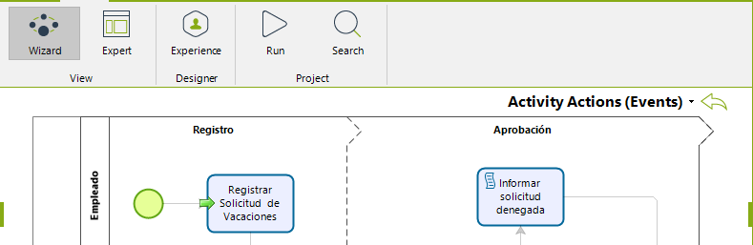
    - En la acción “On Exit”. Del menú desplegable elija la opción “e-Mail”
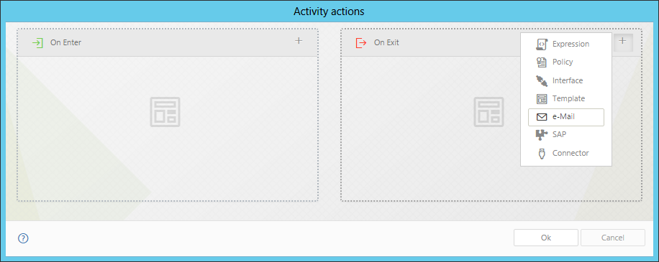

    - Se cargará la ventana del cliente de correo. Clic en el botón To y elija el atributo: Email como se indica en la siguiente figura:
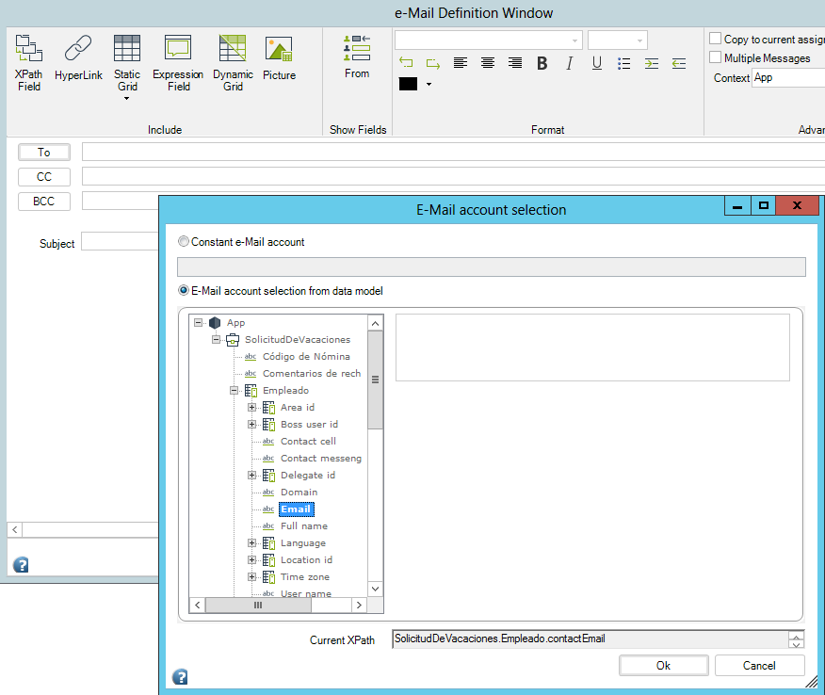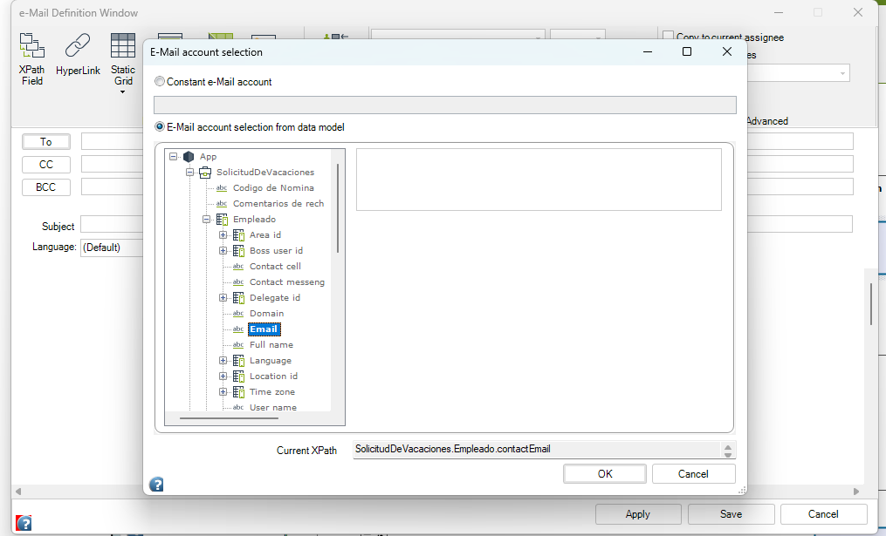
    - Incluya en Subject el texto: Su Solicitud de Vacaciones ha sido rechazada
    - Como cuerpo del mensaje adicione el siguiente texto:
Estimado <Empleado.Full name>:
Lamentamos informarle que su Solicitud de Vacaciones ha sido rechazada. La razón de rechazo es la siguiente:
<RazondeRechazo>
    - Para incluir el nombre completo del solicitante (Full name) y la Razón de Rechazo, seleccione la opción Campo Xpath(Xpath Field). Navegue en el Modelo de Datos y seleccione el atributo. Dé clic en Aceptar. El atributo se incluirá en el lugar donde se encuentra el cursor
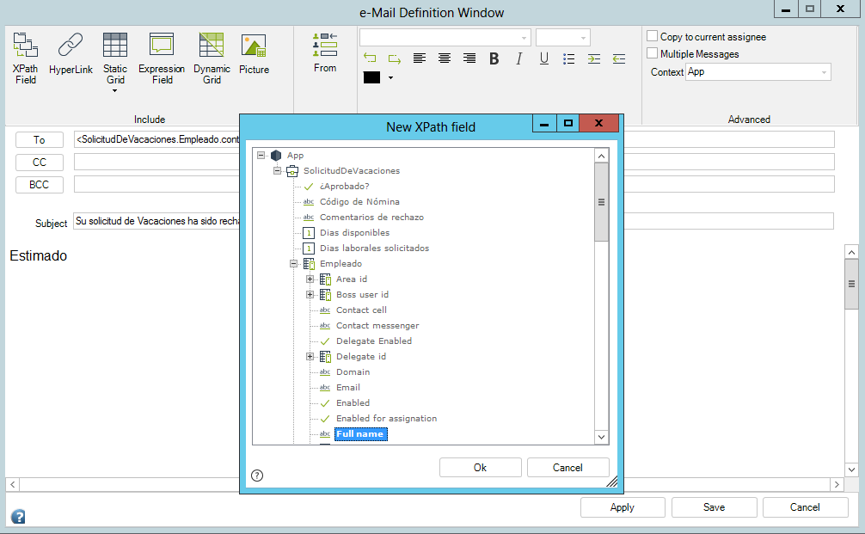
    - En la siguiente figura se muestra el texto completo de la plantilla del mensaje de correo electrónico. Clic en el botón Save para guardar la plantilla creada
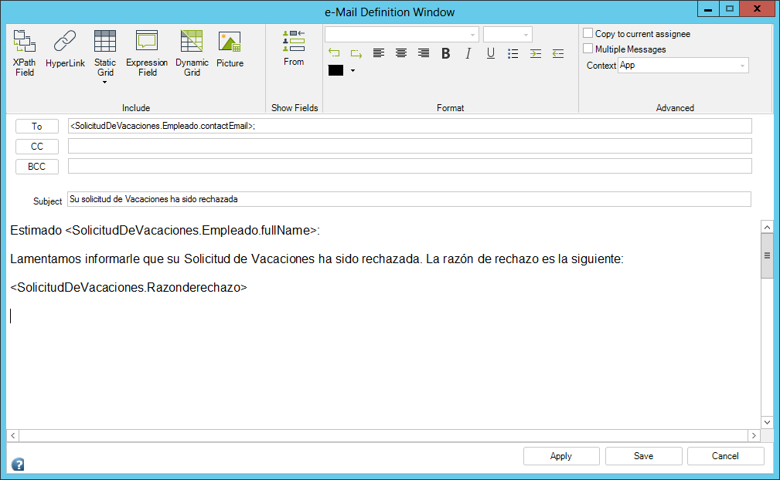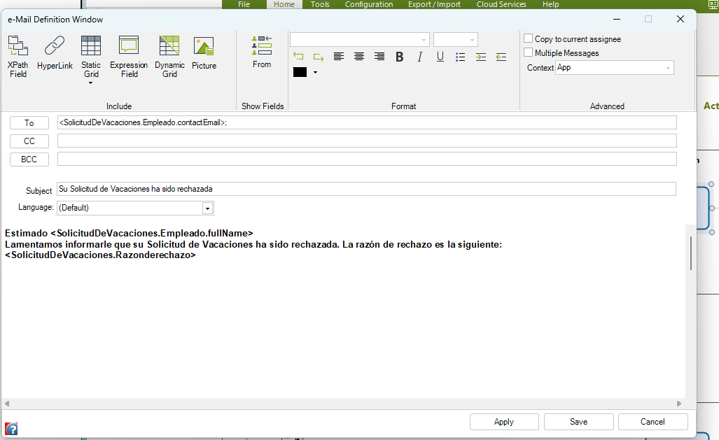

    - Clic en OK para cerrar la ventana “Activity actions”
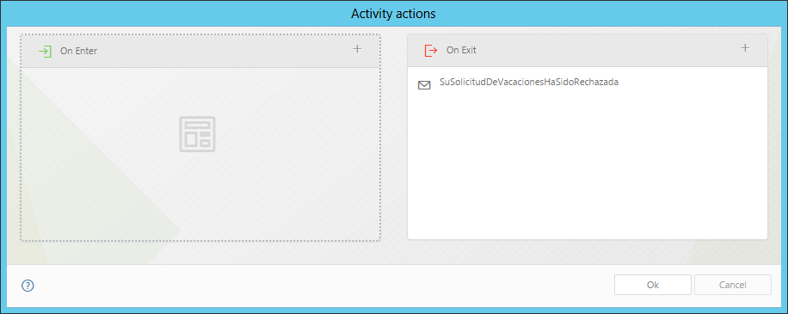
    - Clic en Back to Wizard, para retornar a la pantalla principal del asistente
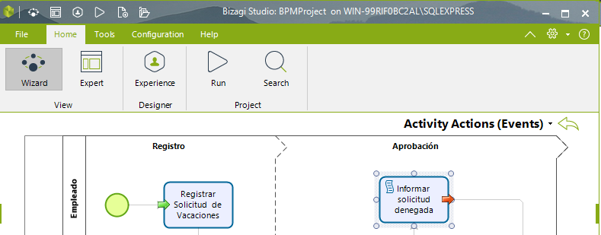
    - En la ventana principal del asistente elija la ficha Configuration y luego la opción Environment
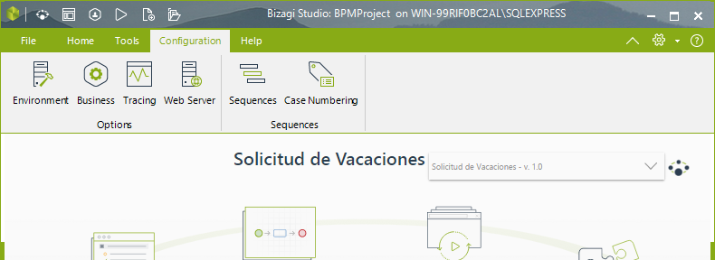

    - En la pestaña “Development” ingrese los campos indicados correspondientes a su servidor SMTP. Al finalizar Clic en OK
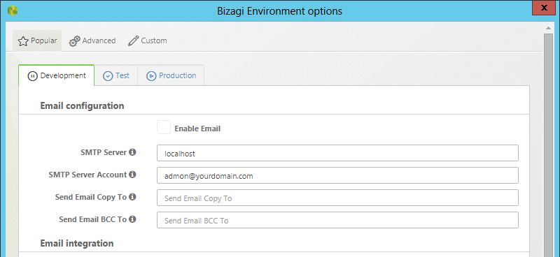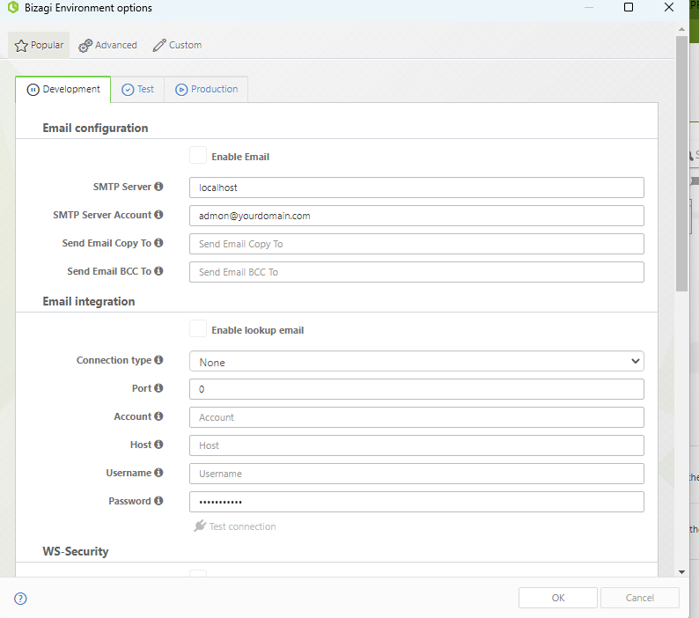
    - Ojo: Este paso no funcionara, ya que no se tiene definido un servidor SMTP. Pero se muestra la forma como debe realizarse este paso.
    - Configure el correo de contacto para el Empleado (Solicitante) en la opción AdminAdministrador de usuariosUsuarios en el Portal de Trabajo Asegúrese de que la dirección ingresada es una dirección de correo válida.
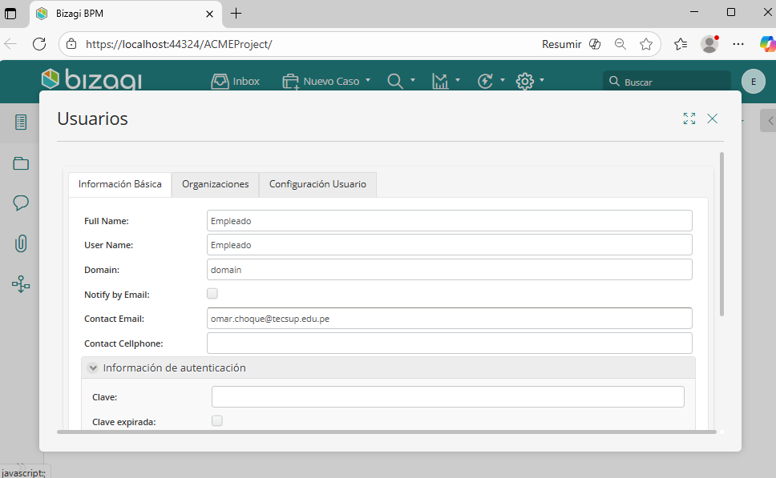
    - Ejecute la aplicación. Inicie sesión con la cuenta Empleado. Ingrese una nueva solicitud de vacaciones. Cierre la sesión
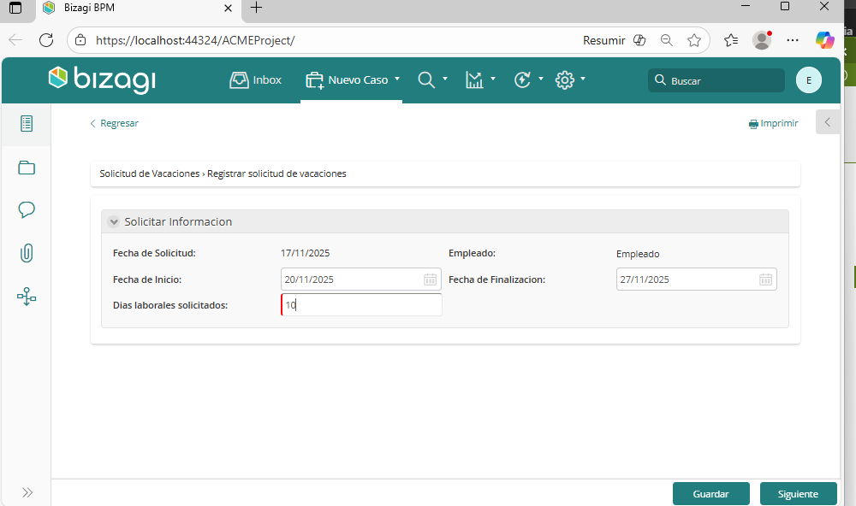
    - Inicie sesión con la cuenta de usuario Supervisor y rechace la solicitud
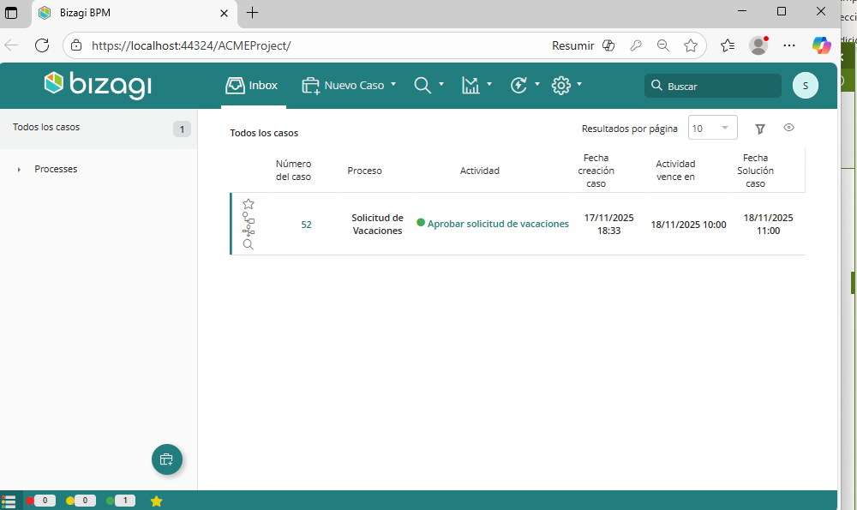
    - Verifique que se haya enviado un correo electrónico al usuario Empleado.
    - Verifique además que la solicitud ingresada se haya cerrado.
    - Adjunte una imagen donde se muestre el mensaje de correo electrónico recibido por el usuario Empleado
- Finalizar la sesión
  - Apagar el equipo virtual
  - Apagar el equipo

Tarea:
- Investigue conceptos sobre técnicas y modelos de procesos
  - Investigue sobre algunas tecnicas de modelado para procesos de negocio

- BPMN (Business Process Model and Notation):
Es la notación estándar más usada para representar procesos de negocio mediante diagramas de flujo fáciles de entender por analistas y usuarios.
- UML (Unified Modeling Language) – Diagramas de Actividades:
Permite modelar procesos mediante actividades, decisiones, flujos y ramificaciones. Útil en ingeniería de software.
- Diagrama de Flujo Tradicional (Flowchart):
Representa secuencias de pasos usando símbolos simples como rectángulos, rombos y flechas.
- IDEF (Integration Definition):
Conjunto de métodos para modelar y documentar procesos, funciones, datos y sistemas.
- Cadena de Valor (Porter):
Técnica para identificar actividades que agregan valor dentro de una organización.

  - Investigue que es IDEF y que permite esta técnica
IDEF (Integration Definition) es una familia de métodos de modelado diseñada por la Fuerza Aérea de EE. UU. para analizar, modelar y documentar sistemas, procesos y datos.
Permite:
✔ Modelar procesos complejos de forma estructurada
✔ Documentar entradas, controles, mecanismos y salidas
✔ Entender cómo funciona un sistema antes de mejorarlo
✔ Facilitar comunicación entre analistas, usuarios y desarrolladores

  - Lista algunas derivaciones de IDEF y para que campos son aplicables
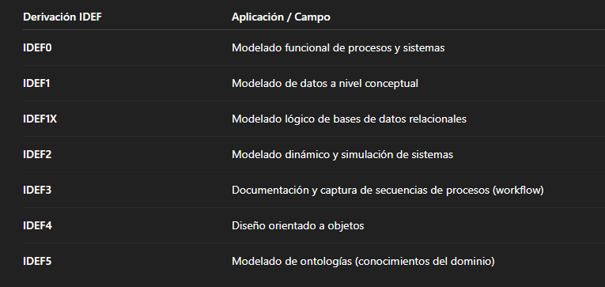
  - Investigue que es IDEF0 y IDEF3
IDEF0
- Es un método para modelar funciones de un sistema.
- Representa cada actividad mediante una caja y define su funcionamiento mediante el modelo ICOM:
  - Inputs (Entradas)
  - Controls (Controles)
  - Outputs (Salidas)
  - Mechanisms (Mecanismos/Recursos)
Sirve para entender qué hace el proceso.
IDEF3
- Es un método para capturar y documentar la secuencia real de un proceso (workflow).
- Representa cómo se ejecuta un proceso paso a paso, incluyendo decisiones, ramificaciones, estados y eventos.
Sirve para mostrar cómo se ejecuta el proceso.

  - Muestre las diferencias entre IDEF0 y IDEF3
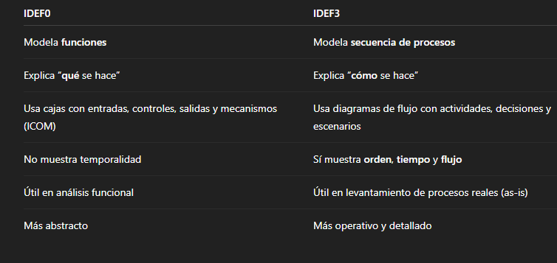
  - Proponga un ejemplo de IDEF0 y IDEF3

- Investigue los requisitos para implementar un servidor SMTP y como se configura dicho servicio, según la documentación de Bizagui. Implemente un servidor SMTP para probar el envio de correos.

OBSERVACIONES (5 mínimo):
(Las observaciones son las notas aclaratorias, objeciones y problemas que se pudo presentar en el desarrollo del laboratorio)

CONCLUSIONES (5 mínimo):
(Las conclusiones son una opinión personal sobre tu trabajo, explicar como resolviste las dudas o problemas presentados en el laboratorio. Ademas de aportar una opinión critica de lo realizado)

